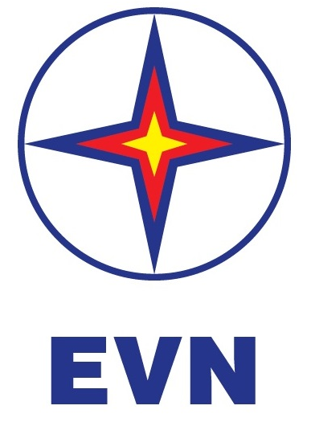 | TẬP ĐOÀN ĐIỆN LỰC VIỆT NAM  THÔNG TIN BÁO CHÍ  KẾT QUẢ THỰC HIỆN CHƯƠNG TRÌNH  HIẾN MÁU TÌNH NGUYỆN TUẦN LỄ HỒNG EVN  LẦN THỨ IX
Hà Nội, ngày 11 tháng 12 năm 2023

Từ ngày 04 – 10/12/2023, Tập đoàn Điện lực Việt Nam (EVN) phối hợp cùng Viện Huyết học - Truyền máu Trung ương (NIHBT) và các cơ sở y tế trên toàn quốc đã tổ chức thành công Tuần lễ hồng EVN lần thứ IX, là chương trình hiến máu tình nguyện được phát động trong toàn Tập đoàn với thông điệp “Vạn trái tim – Một tấm lòng”.
Đây cũng là một trong những hoạt động quan trọng chào mừng 69 năm Ngày truyền thống ngành Điện lực Việt Nam (21/12/1954 - 21/12/2023), đồng thời cũng tích cực hưởng ứng thực hiện chương trình thường niên “Tháng tri ân khách hàng – 12/2023” của EVN.
Chương trình hiến máu tình nguyện tổ chức tại trụ sở Tập đoàn Điện lực Việt Nam vào ngày 05/12/2023 đã diễn ra rất nghiêm túc, đúng kế hoạch cho từng đơn vị tham gia. Mở đầu đã tiếp nhận được 530 đơn vị máu, được dùng cho các bệnh nhân, đặc biệt là các bệnh nhi đang điều trị tại Viện Huyết học – Truyền máu Trung ương. Tiếp theo đó, lần lượt các đơn vị thành viên thuộc Tập đoàn Điện lực Việt Nam trên toàn quốc đã cùng tổ chức hưởng ứng hiến máu theo chương trình dự kiến của Tuần lễ hồng EVN lần thứ IX.
TS.BS. Trần Ngọc Quế, Giám đốc Trung tâm Máu quốc gia, Viện Huyết học – Truyền máu Trung ương cho biết: “Viện cần khoảng 110.000 đơn vị máu và 12.000 đơn vị tiểu cầu gạn tách trong 3 tháng tới (12/2023 – 2/2024) để đáp ứng nhu cầu cấp cứu và điều trị của 182 cơ sở y tế tại 31 tỉnh/thành phố”.
Trong 8 năm qua với 9 lần liên tiếp chương trình được tổ chức, Tuần lễ hồng EVN đã trở thành một nét văn hóa quen thuộc, số lượng CBCNV ngành Điện hưởng ứng tham gia tăng lên theo từng năm. Chỉ sau 05 ngày phát động, đã có gần 12.000 CBCNV trên toàn quốc của EVN tình nguyện đăng ký tham gia hiến máu. Tuy nhiên, một số địa phương như các tỉnh, thành phố khu vực Đồng bằng sông Cửu Long đã có văn bản dời lịch tiếp nhận hiến máu tình nguyện qua Tết Nguyên đán 2023 do đã có đủ lượng máu dự trữ. Vì lý do đó nên số lượng đơn vị máu thực tế được tiếp nhận cho “ngân hàng máu” trên toàn quốc từ chương trình Tuần lễ hồng EVN lần thứ IX là 9.869 đơn vị máu. Như vậy, qua 9 năm chương trình Tuần lễ hồng EVN được tổ chức, tổng số đơn vị máu đã thu nhận được là 83.270 đơn vị.

THÔNG TIN LIÊN HỆ:
Ban Truyền thông - Tập đoàn Điện lực Việt Nam;
Email: bantt@evn.com.vn
Điện thoại: 024.66946405/66946413; Fax: 024.66946402
Địa chỉ: Số 11 phố Cửa Bắc, phường Trúc Bạch, quận Ba Đình - Hà Nội;
Website: www.evn.com.vn, www.tietkiemnangluong.vn
Fanpage: www.facebook.com/evndienlucvietnam

